关于参加“小学乡土美术课程基地中期汇报展示活动”的通知
各辖市区教师发展中心、局属初中校：
钟楼实验小学“乡土美术”课程基地已实施一年。在围绕市级课程基地建设的过程中，学校、学科组教师扎实研究并努力践行，初步形成了具有校本特色的“乡土美术”课程实施策略以及阶段性成果，利用市级教研平台向兄弟学校分享国定课程校本化实施的途径与策略。具体安排如下：
时间：5月25日（周四）上午8：10～8：30报到
地点：钟楼实验小学三楼报告厅
参加人员：辖市区与会代表（天宁、溧阳各20人，新北、武进各25人，金坛15人），钟楼区全体中小学美术教师，局属全体初中美术教师。
具体安排：
时间 | 内 容 | 地 点
8:30-8:45 | 观看专题片 | 三楼报告厅
8:50-9:30 | 朱佳燕老师执教《老房子——江南水乡》 | 三楼报告厅
9:40-9:50 | 课程汇报 | 三楼报告厅
10:00-11:30 | 秦华博士讲座《核心素养背景下的课程资源开发与校本教材编写》 | 三楼报告厅
11:45-12:50 | 用餐 | 二楼食堂
13:00-16:30 | 部分市美协会员老师笔绘“家乡美” | 美术1室
备注：
1、所有车辆一律不进入学校，停放在合欢路两侧。
2、公交线路：Ｂ２３、５２路到星港花苑站下车，沿玉龙路向南800米，或225路到钟楼实验小学站下车。私家车线路：见下表所示
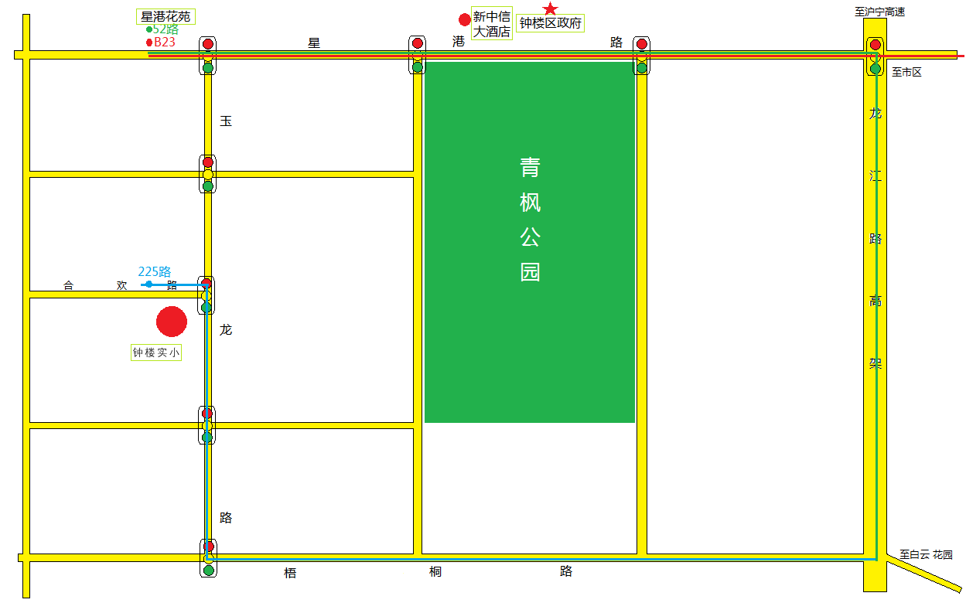
常州市教育科学研究院
2017年5月19日

